

מבקר המדינה

דוח שנתי 70א

חברת מי אביבים 2010 בע"מ

היבטים בפעילות תאגיד מי אביבים



ירושלים, אדר התש"ף, מרץ 2020

היבטים בפעילות תאגיד מי אביבים
תקציר

רקע
חברת מי אביבים 2010 בע״מ (התאגיד) אחראית למתן שירותי מים וביוב לתושבי העיר תל אביב-יפו. החברה הוקמה בידי עיריית תל אביב-יפו בינואר 2010, והיא בבעלותה ובהחזקתה המלאות של העירייה. בינואר 2010 העניק הממונה על התאגידים למי אביבים רישיון להפעלת תאגיד, לפי חוק תאגידי מים וביוב.

נתוני מפתח
47.5 מיליון מ״ק - מים סיפק התאגיד בשנת 2018 לכ- 450,000 תושבים בתל אביב
0.08 מיליון ש״ח - ההפסד של התאגיד בשנת 2018 (לפני מיסים על ההכנסה), לעומת הפסד של 6 מיליון ש״ח בשנת 2017 (ההפסד כולל מיסים על ההכנסה בשנת 2018 היה 6.6 מיליון ש״ח, ובשנת 2017 היה 8.8 מיליון ש״ח(.
43 מיליון ש״ח - הפער בין הוצאות התפעול בפועל לבין ההוצאות לפי נורמות התפעול שנקבעו לתאגיד בשנת 2017 (נורמת התפעול נוגעת למרכיבים האלה בתעריף המים: מרכיב רשת מים, מרכיב רשת ביוב, מרכיב גבייה והוצאות הנהלה)
2.8% - שיעור פחת הגבייה של התאגיד בשנת 2018 (פחת הגבייה הוא ההפרש בין סך כל החיובים בגין הוצאות החברה למתן שירותי המים והביוב לצרכניה, לבין סך הגבייה בפועל בגין אותם חיובים)
8.5% - שיעור פחת המים בתאגיד בשנת 2018 (פחת המים הוא ההפרש בין כמות המים שהתאגיד רוכש או מפיק לבין כמות המים שהוא מספק לכלל צרכניו. דוח זה מתייחס לפחת המים ההנדסי, בהתאם לאמור בכללי תאגידי מים וביוב (קביעת תנאים ברשיון לעניין אמות מידה הנדסיות), התשע״ז-2017)
10.5% מהמים שסיפק התאגיד בשנת 2018 היו ממקורות עצמיים. 89.5% נרכשו מחברת מקורות - חברת מים בע״מ
69.2 מיליון ש״ח - השקעות התאגיד בשנת 2018, שהם כ-16% מהכנסותיו. השקעות התאגיד בשנים 2017-2014, היו כ-16.2% עד 20.7% מהכנסותיו
24.2 מיליון ש״ח - עלויות הגבייה של התאגיד בשנת 2017 (ללא הוצאות חובות מסופקים), כ-6% מהכנסותיו (הנתון מבוסס על הדוחות הכספיים של התאגיד וכולל הוצאות גבייה נוספות)
52 מ-182 עובדי התאגיד ב-2018 הושאלו מעיריית תל אביב-יפו. בשנה זו היו הוצאות השכר עבור עובדים אלה כ-43% מהוצאות השכר של התאגיד

פעולות הביקורת
בחודשים אוגוסט 2018 עד פברואר 2019 בדק משרד מבקר המדינה היבטים בפעילות תאגיד מי אביבים. בדיקות השלמה נעשו ברשות המים ובלשכת הבריאות המחוזית בתל אביב.

תמונת המצב העולה מן הביקורת
אי-עמידה בנורמות התפעול - נמצאו פערים בכל המרכיבים של נורמות התפעול שקבעה רשות המים לתאגיד בשנת 2017 ובין העלויות בפועל. הפער בין הנקבע בנורמות התפעול לעלויות בפועל היה באותה שנה כ-43 מיליון ש״ח.
אי-עמידה בנורמות פחת הגבייה ופחת המים - התאגיד לא עמד בשיעור פחת הגבייה המוכר שנקבע בכללים (1.5%). בשנת 2018 היה פחת הגבייה כמעט כפול משיעור זה. התאגיד גם לא עמד בשיעור ״פחת מים מוכר כללי״ שנקבע לו - 6.68%, ובשנת 2018 היה פחת המים 8.5%.
הפחתה בהיקף הפקת המים ממקורות עצמיים - בשנת 2012 היו לתאגיד עשר בארות פעילות, ובשנים 2017 ו-2018 היו לו רק שש ושבע בארות פעילות בהתאמה.
ליקויים בניהול התקשרויות התאגיד ובבקרה ובפיקוח עליהן - נמצאו מקרים שבהם לא נערך התאגיד בעוד מועד לפרסום מכרזים, ולכן האריך התקשרויות קיימות, בלא שהייתה בידיו אופציה תקפה. נמצאו גם מקרים שבהם לא ניהל התאגיד מעקב אחר שיעור הניצול הכספי של התקשרויותיו ולא ביצע בקרה בעניין זה.
⧫
צמצום פחת הגבייה - בשנים 2014 - 2018 הצליח התאגיד לצמצם את שיעור פחת הגבייה - מ-5% בשנת 2014 ל-2.8% בשנת 2018.
צמצום פחת המים - בשנים 2014 - 2018 הצליח התאגיד לצמצם את שיעור פחת המים - מ-8.8% בשנת 2014 ל-8.5% בשנת 2018.
איכות המים - לא נמצאו ליקויים באיכות המים שסיפק התאגיד.

עיקרי המלצות הביקורת
ראוי שרשות המים, כמאסדרת, והתאגיד יבחנו באופן תקופתי את ההתאמה בין פחת המים הנורמטיבי לפחת המים בפועל ויגבשו המלצות בנות ביצוע בעניין זה.
על רשות המים לבחון בכל תקופה את השיטה לקביעת עלויות התפעול בכלל התאגידים. בחינה כאמור נחוצה כדי לייעל את משק המים ולעמוד במטרות שנקבעו בחוק תאגידי מים, ובהן ניהול עסקי, מקצועי ויעיל של מערכות המים והביוב. אשר לתאגיד, עליו לפעול לעמוד בנורמות התפעול.
נוכח תרומת השיקום והטיוב של בארות להגדלת היצע המים הטבעיים באקוויפר החוף ונוכח העלות הנמוכה של הפקת מים טבעיים לעומת עלות הרכישה של מים מותפלים, על דירקטוריון התאגיד לבחון את אפשרות יישומה של תוכנית שהכין התאגיד לשיקום וטיוב של בארות.
על התאגיד לקיים מעקב אחר הניצול הכספי של ההתקשרויות שלו. חיזוק מנגנוני הבקרה ומעקב שיטתי וסדיר יאפשרו לו להתנהל באופן מיטבי ולשפר את יעילותו, לעמוד ביעדי התכנון, לעקוב אחר ניצול משאביו ותקציבו ולבחון את ביצועיו.

סיכום
כדי שתעריפי המים ישקפו את העלות הנדרשת לאספקתם ביעילות, ברמת שירות מיטבית, איכותית ואמינה ובמחירים סבירים, יש לוודא שקיימת התאמה בין הנורמות לבין עלויות התפעול בפועל. התאמה כזאת תגדיל את המקורות הכספיים של התאגיד להשקעה בתשתית. אשר להפקה עצמאית מקידוחים, היא מגדילה את היצע המים, מרחיקה זיהומים, משמרת את יכולת ההפקה מהמקורות הטבעיים ומקטינה את הצורך ברכישת מים מותפלים. על התאגיד, בתיאום עם רשות המים, לפעול להשמשתן של בארות אשר יאפשרו הפקה עצמאית מקידוחים.

מי אביבים, קו מים, תל אביב-יפו
תיאור התמונה: בתמונה נראה קטע מצינור קו המים של מי אביבים.

פוטנציאל ההפקה של תאגיד מי אביבים לעומת ההפקה בפועל, 2012 - 2018 (באלפי מ״ק)
תיאור התרשים: 
בשנת 2012 היה פונטציאל ההפקה 11,410 מ"ק וסך ההפקה בפועל - 4,504 מ"ק.
בשנת 2013 היה פונטציאל ההפקה 10,430 מ"ק וסך ההפקה בפועל - 3,930 מ"ק. 
בשנת 2014 היה פונטציאל ההפקה 7,420 מ"ק וסך ההפקה בפועל - 2,877 מ"ק. 
בשנת 2015 היה פונטציאל ההפקה 7,420מ"ק וסך ההפקה בפועל - 2,877 מ"ק. 
בשנת 2016 היה פונטציאל ההפקה 7,420 מ"ק וסך ההפקה בפועל - 2,287 מ"ק. 
בשנת 2017 היה פונטציאל ההפקה 7,420 מ"ק וסך ההפקה בפועל - 3,300 מ"ק.
בשנת 2018 היה פונטציאל ההפקה 8,400 מ"ק וסך ההפקה בפועל - 5,432 מ"ק.
על פי נתונים שמסר התאגיד למשרד מבקר המדינה

חברת מי אביבים 2010 בע"מ

היבטים בפעילות תאגיד מי אביבים

תוכן עניינים

מבוא 841

פעולות הביקורת 844

מרכיב התפעול בתעריף המים 844

הוצאות בגין עובדים מושאלים 847

הסכם הגבייה עם עיריית תל אביב-יפו 849

מרכיב פחת המים ופחת הגבייה בתעריף המים 852

פחת הגבייה 852

פחת המים 853

הפקת מים עצמית 855

מכרזים והתקשרויות 860

הרחבת התקשרויות 861

חידוש הסכם שכירות בלתי מוגנת ברחוב רפידים בתל אביב 861

מעקב אחר ההתקשרויות ופיקוח עליהן 862

הארכת תוקף של התקשרויות מעבר לאופציה 863

**הארכת התקשרות לייצור, אספקה והתקנה של מסגרות מתכת ומוצרי נירוסטה ופיברגלס** 863

**התקשרות לאספקת שסתומי אוויר ושסתומי אל-חוזר** 864

הסכם להפעלת מוקד שירות לקוחות טלפוני 864

סיכום 865

### 

מבוא

הרשות הממשלתית למים ולביוב (להלן - רשות המים) אחראית לניהולו, תפעולו ואסדרתו של משק המים והביוב. הממונה על ענייני החברות לשירותי מים וביוב ברשות המים (להלן - הממונה על התאגידים) אחראי לנושאים האלה: מתן הנחיות מקצועיות בנושא ניהול משק המים, שיקום ופיתוח של מערכות המים, פיקוח על תאגידי המים, ביצוע בקרה על עלויותיהם ועוד. רשות המים קובעת לתאגידים את נורמות התפעול[1], באמצעותן התאגידים אמורים לכסות את עלויות התפעול הקשורות באספקת שירותי המים והביוב[2].

חברת מי אביבים 2010 בע"מ (להלן - תאגיד מי אביבים או התאגיד) הוקמה בידי עיריית תל אביב-יפו (להלן - העירייה) בינואר 2010, והיא בבעלותה ובהחזקתה המלאות של העירייה. במועד הקמתו של התאגיד העניק לו הממונה על התאגידים רישיון להפעלת תאגיד, לפי חוק תאגידי מים וביוב, התשס"א-2001 (להלן - חוק תאגידי מים). החוק מטיל על התאגיד את מלוא האחריות למתן שירותי מים וביוב בשטח שנקבע ברישיון ההפעלה שניתן על ידי הממונה על התאגידים, שטח השיפוט של העיר תל אביב-יפו.

תאגיד מי אביבים מספק מים לתושבי העיר תל אביב-יפו, אשר חלקים מתשתית המים בה נבנו לפני עשרות שנים. תל אביב-יפו היא העיר עם הריכוז הגדול ביותר של פעילות עסקית ומסחרית במדינת ישראל, והפעילות בה נעשית בשטח אורבני צפוף ביותר ועמוס מאוד בתשתיות.

בסוף שנת 2018 העסיק תאגיד מי אביבים 182 עובדים וסיפק כ-47.5 מיליון מטר מעוקב (להלן - מ"ק) מים לכ-450,000 תושבים, לעסקים ולמטרות אחרות[3], כמפורט בתרשים:

תרשים 1: התפלגות הצרכנים של התאגיד על פי חלוקת מדי מים לשנים 2014 - 2018

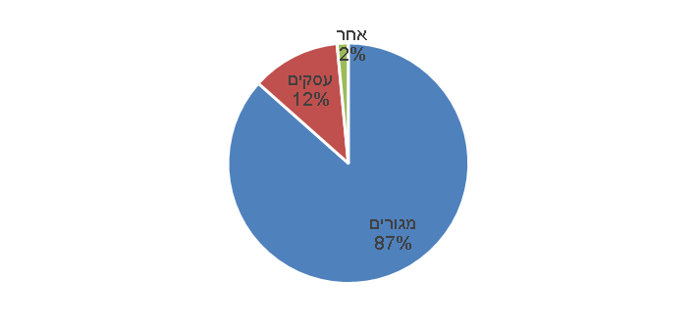

מהתרשים עולה כי מרבית המים שסיפק התאגיד היו למגורים. 95% מהמים שסיפק התאגיד בשנת 2017 נרכשו מחברת מקורות - חברת מים בע"מ (להלן - חברת מקורות), ואת ה-5% הנוספים הוא סיפק ממקורות עצמיים. אשר לשנת 2018, כמות המים שסופקה ממקורות עצמיים הייתה כ-10.5% מכמות המים שסיפק התאגיד באותה שנה, (ראו להלן). תשתית רשת המים של התאגיד היא באורך של כ-960 ק"מ, ורשת הביוב שבאחריותו כוללת כ-606 ק"מ של קווי הולכה בקטרים שונים. נוסף על כך, יש לתאגיד שלוש בריכות אגירה של מים בקיבולת כוללת של 45,000 מ"ק.

להלן נתונים כספיים על התאגיד:

תרשים 2: נתונים כספיים על התאגיד 2014 - 2018 (במיליוני ש"ח)

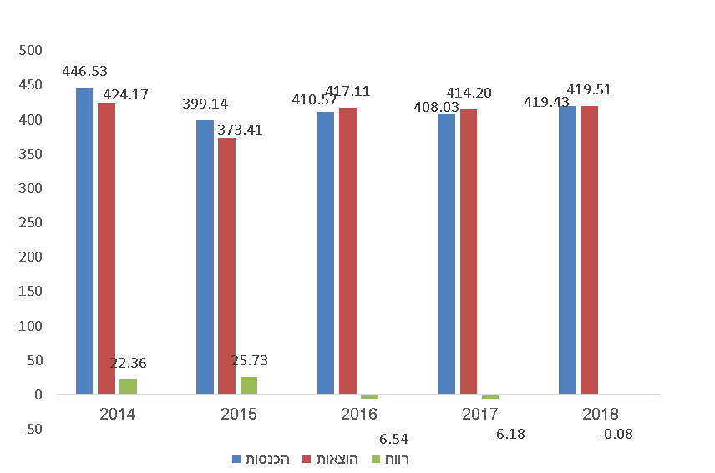

על פי הדוחות הכספיים של תאגיד מי אביבים לשנים 2015 - 2018.

*הרווח (הפסד) לפני מסים על הכנסה.

מהתרשים עולה כי בשלוש השנים האחרונות נשמר בקירוב האיזון בין הכנסות התאגיד להוצאותיו.

תרשים 3: השקעות של תאגיד מי אביבים 2014 - 2018 (במיליוני ש"ח)

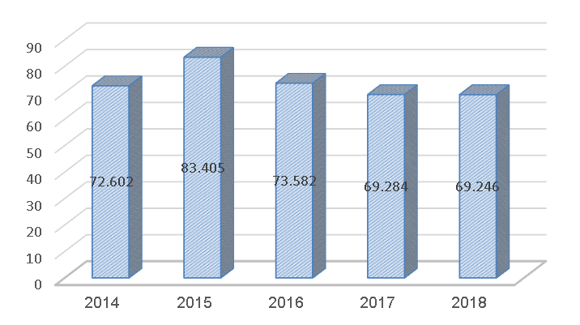

על פי הדוחות הכספיים של תאגיד מי אביבים לשנים 2015 - 2018.

מהתרשים עולה כי משנת 2016 התאגיד שומר על רמת השקעות של כ-70 מיליון ש"ח בשנה.

תמונה 1: הנחת קו מים בעיר תל אביב-יפו

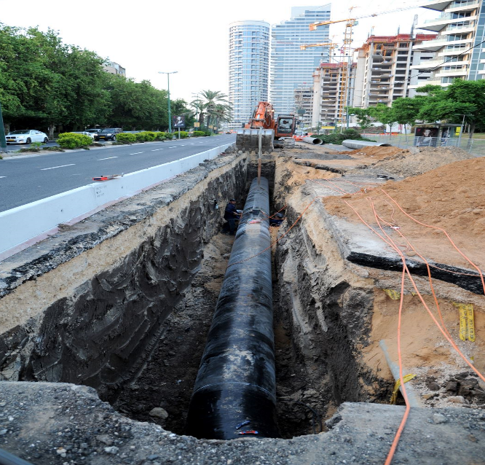

תאגיד מי אביבים.

בשנת 2017 היה הפער בין ההוצאות על פי נורמות התפעול שקבעה רשות המים לתאגיד מי אביבים לבין הוצאותיו בפועל 42.9 מיליון ש"ח.

פעולות הביקורת

בחודשים אוגוסט 2018 עד פברואר 2019 בדק משרד מבקר המדינה היבטים בפעילות תאגיד מי אביבים. בין היתר בדק משרד מבקר המדינה את נושא איכות המים שסיפק התאגיד לצרכניו, אולם בנושא זה לא נמצאו ליקויים. בדיקות השלמה נעשו ברשות המים ובלשכת הבריאות המחוזית בתל אביב.

מרכיב התפעול בתעריף המים

מועצת רשות המים היא שקובעת ומעדכנת את תעריפי המים. התעריפים אמורים לכסות את עלות הפקת המים ואספקתם לצרכנים. להלן בתרשים 4 המרכיבים העיקריים של תעריף המים הממוצע לצרכן, החל מינואר 2019.

תרשים 4: המרכיבים העיקריים של תעריף המים והביוב לצרכן

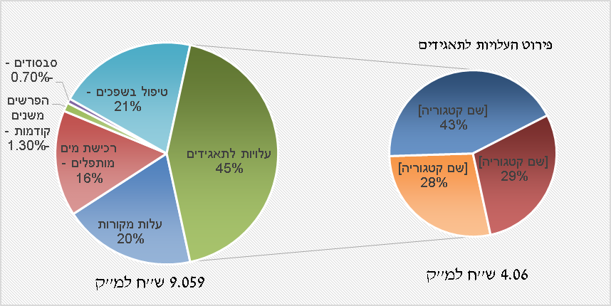

על פי נתוני רשות המים, בעיבוד משרד מבקר המדינה.

עלויות המים של התאגידים כוללות שלושה מרכיבים: הון מים וביוב; תפעול מים וביוב; פחת מים ופחת גבייה. מרכיב התפעול בתעריף[4] נועד לממן את עלויות התפעול והניהול, הכוללות את עלויות שכר העובדים; עלויות פעילות ההנהלה והיועצים; עלויות תחזוקת המערכות, לרבות הפעולות למניעת פחת מים; עלויות הטיפול במוני מים ובדיקת איכות המים; וכן עלויות הגבייה והאכיפה. בחישוב עלות התפעול של התאגיד מובאים בחשבון ארבעה משתנים מרכזיים: עלות פעילות ההנהלה, עלות תפעול מערך הגבייה ושירות הלקוחות, עלות תפעול רשת המים ועלות תפעול רשת הביוב. משתנים אלה מסוכמים על ידי רשות המים ומושווים לעלות הנורמטיבית שלהם, שנקבעת כאמור על ידי מועצת רשות המים (להלן - נורמות התפעול). נורמות התפעול משתנות מתאגיד לתאגיד, והן נקבעות, בין היתר, לפי גודלו של התאגיד, ומאפיינים חברתיים-כלכליים (סוציואקונומיים).

באוגוסט 2013 פרסמה רשות המים כללים לשמיעת עמדות הציבור בעניין "קביעת נורמות התפעול בתאגידי המים והביוב". בדברי ההסבר לכללים נכתב כי "נדרש לחשב נורמת התפעול המפנימה יתרונות לגודל בתאגידי המים והביוב, במבנה ובפריסה המתאימים לתאגידים האזוריים... תוך התייחסות לנורמות התפעול לכל אחד מהתאגידים הקיימים". השיטה לחישוב עלויות התפעול שנקבעה באותם כללים מורכבת מעלות קבועה שכוללת את עלות ההנהלה; תקורה במערכת הגבייה; תקורה במערך תחזוקת רשת המים; ותקורת ניהול מערך רשת הביוב. נורמות התפעול נכנסו לתוקפן המלא ב-1.1.15.

תאגיד מי אביבים טען בתגובתו על הכללים לשמיעת עמדות הציבור[5] משנת 2013 כי יש לו הסכמים מיוחדים עם העירייה שגורמים להוצאה שאינה מוכרת לו בתעריף, בהם הסכם להשאלת עובדים מעיריית תל אביב-יפו והסכם לאספקת שירותי גבייה על ידי העירייה לתאגיד (ראו בהמשך). בתגובתה של רשות המים צוין כי עמדתה היא "שהסכמים המגלמים תפעול לא יעיל, ובפרט הסכמים עם בעל שליטה [עיריית תל אביב-יפו], אינם יכולים להיות לנטל על הצרכנים ואין מקום להשיתם בתעריפי המים". יצוין כי גם רשות המים ציינה כי שני ההסכמים אלה מכבידים על התאגיד וגורמים, בין היתר, לפערים בין נורמות התפעול לעלויות התפעול בפועל של התאגיד.

הביקורת העלתה כי תאגיד מי אביבים לא עמד בנורמות התפעול השונות שקבעה לו רשות המים, כמפורט להלן:

לוח 1: נורמות התפעול של תאגיד מי אביבים, 2017 (באלפי ש"ח)

| **רשת המים\*** | | | **רשת הביוב** | | | **גבייה** | | | **הנהלה (יחידני)\*\*** | | |
| --- | --- | --- | --- | --- | --- | --- | --- | --- | --- | --- | --- |
| **הנורמה** | **העלות בפועל** | **הפער  באחוזים** | **הנורמה** | **העלות  בפועל** | **הפער  באחוזים** | **הנורמה** | **העלות  בפועל** | **הפער  באחוזים** | **הנורמה** | **העלות  בפועל** | **הפער  באחוזים** |
| 27,190 | 48,046 | 76% | 15,568 | 24,430 | 57% | 18,849 | 23,020 | 22% | 9,472 | 18,448 | 95% |

על פי הנתונים המופיעים במסמכי רשות המים, בעיבוד משרד מבקר המדינה.

* עיקר החריגה היא בסעיף "משכורות ונלוות מים" המשויך לעלויות רשת המים. עוד כוללות עלויות רשת המים את המרכיבים הבאים: אנרגייה, אחזקת רשת המים, אחזקת מתקנים, חומרים, ארנונה ואבטחה, ביטוח, הוצאות אחרות, דגימות מים, מוקד תקלות מים, טלפון ותקשורת, פיקוד ובקרה, פחת, אחזקת מוני מים, ייעוץ מקצועי, דמי שכירות - מים, הכנסות נוספות משירותי תשתית, הוצאות שכר בגין פיתוח והעמסות נוספות בגין פיתוח.

** עיקר החריגה היא בסעיף "משכורות ונלוות" המשויך לעלויות הנהלה וכלליות. עוד כוללות עלויות ההנהלה את המרכיבים הבאים: משכורות ונלוות, יעוץ מקצועי-הנהלה, הוצאות משרדיות, דמי שכירות- הנהלה, ביטוח - הנהלה, מסים עירוניים, הוצאות אחרות הנהלה, פחת - הנהלה, מיכון - הנהלה, אחזקת כלי רכב, דואר ותקשורת, חשמל ומים, דוברות, פיצויים ותביעות.

מן הנתונים שלעיל עולה כי בכל המדדים נרשמה חריגה מנורמות התפעול שקבעה רשות המים לתאגיד מי אביבים. הפער בין סה"כ נורמות התפעול שנקבעו לתאגיד בשנת 2017 (71,079 אלפי ש"ח), לבין סה"כ העלויות בפועל (113,944 אלפי ש"ח), הוא 42,865 אלפי ש"ח - יותר מ-10% מהוצאות התאגיד, שהיו באותה שנה כ-411 מיליון ש"ח.

בינואר 2018 פרסמה רשות המים "קול קורא", ובו נכתב: "על רקע שורת רפורמות שהובילה רשות המים להתייעלות הכלכלית במשק המים... הוחלט על בחינת המתודולוגיה לקביעת העלויות המוכרות... לצורך אספקת שירותי המים והביוב". בהודעתה של רשות המים התבקש הציבור להשמיע את עמדתו, בין היתר בנושאים האלה: שיטת ההכרה בעלויות התפעול והתחזוקה הנדרשות והאפשרות לקביעת עלויות נורמטיביות לרכיבים שונים; עקרונות רגולטוריים לתמרוץ הגופים להתייעלות, ליעילות ולמזעור עלויות; ומבנה מומלץ לתעריפים שבהם יחויבו הצרכנים. הציבור נדרש להגיש את עמדותיו בכתב עד 22.3.18[6]. עד מועד סיום הביקורת, פברואר 2019, טרם סיימה רשות המים את בחינת השיטה לקביעת העלויות המוכרות בנוגע לאספקת שירותי המים והביוב. רשות המים השיבה למשרד מבקר המדינה במרץ 2019 כי בישיבת מועצת הרשות שהתקיימה בתחילת מרץ 2019 נדונה השיטה האמורה, והיא תפורסם לשמיעת עמדות הציבור סמוך ליישומה בכללי התעריפים. במאי 2019, לאחר מועד סיום הביקורת, פרסמה רשות המים הזמנה לציבור להשמיע את עמדתו בדבר עדכון כללי תעריפי מים וביוב. רשות המים ציינה כי העדכון כולל הטמעה של השיטה לקביעת העלויות המוכרות לתאגידים. מועצת רשות המים אישרה את הכללים ביוני 2019, והם נכנסו לתוקף בתחילת יולי 2019.

עוד השיבה רשות המים למשרד מבקר המדינה באותו מועד כי "אי עמידה בנורמות התפעול של תאגיד זה או אחר מצריכה בדיקת הסיבות למצב זה... לגבי תאגיד מי אביבים... בוסס היסוד לפיו חלק ניכר מהגורמים להפרשים בין העלות בפועל לעלות המוכרת נובע מהעמסת מעין 'משקולות' על התאגיד עוד בזמן הקמתו בשנת 2010". הרשות הוסיפה כי לתאגיד הועברו עובדים מהעירייה, וכן נקבע כי הגבייה תבוצע על ידי העירייה עבור התאגיד. פעולות אלה העמיסו עלויות ניכרות על התאגיד, מאחר שהעלויות בפועל של פעולות אלו גבוהות במידה ניכרת מהנורמה המקובלת. לדברי הרשות, בשל החשיבות הרבה של ניהול משק מים באופן מקצועי על ידי תאגיד ייעודי, אישר הממונה על התאגידים פעולות אלה.

בהתחשב בכך שאושרו כללים לקביעת העלויות המוכרות לאחר מועד סיום הביקורת על רשות המים לבחון כי הכללים שאושרו נותנים מענה לפער הקיים של 60% בין נורמות התפעול לעלויות בפועל, ובכלל זה פער של 95% בעלויות פעילות ההנהלה. צמצום הפער ישפר את מצבו הכלכלי של התאגיד, ויאפשר את ניתוב הכנסותיו להגדלת ההשקעות במשק המים בעיר תל אביב-יפו.

בנובמבר 2018 פרסמה רשות המים טיוטת כללים לשמיעת עמדות הציבור בעניין כוונתה לתקן את כללי התעריפים לשנת 2019, ובכלל זה את כללי תאגידי המים (חישוב עלות שירותי מים וביוב והקמת מערכות מים או ביוב) (תיקון), התשע"ט-2018; כללי תאגידי המים (תעריפים לשירותי מים וביוב והקמת מערכות מים או ביוב) (תיקון), התשע"ט-2018.

בתגובה על טיוטת הכללים מנובמבר 2018 טען תאגיד מי אביבים כי העדכון בתעריפים אינו מתחשב במצבו הפיננסי ומתעלם מהעלות העודפת שהושתה עליו בגין העובדים שהושאלו לו מהעירייה בעת הקמתו (ראו להלן בפרק "הוצאות בגין עובדים מושאלים") וכן בגין הסכם הגבייה שחתם עליו עם העירייה (ראו להלן בפרק על "הסכם הגבייה עם עיריית תל אביב-יפו"). כאמור, מי אביבים רשמה בשנת 2017 הפסד כולל של כ-6.18 מיליון ש"ח.

בתגובת רשות המים מדצמבר 2018 לטענת התאגיד צוין בין היתר כי "התאגיד מקבל הכרה בעלויות בהתאם לכללים... בהתאם לידוע לרשות המים, התאגיד עובר לגביה עצמאית חלף גביה על ידי העירייה ועניין זה אמור לשפר את מצבו הכללי". משרד מבקר המדינה בדק את ההסכם עם העובדים המושאלים ואת הסכם הגבייה, להלן הפרטים:

הוצאות בגין עובדים מושאלים

ביולי 2009 נחתם הסכם עקרונות בין היתר בין רשות המים לבין עיריית תל אביב-יפו. בהסכם נקבע כי "עובדי אגף המים והביוב בעירייה הקיימים במועד אישור הסכם זה, יועסקו בדרך של השאלה לתאגיד המים והביוב" שיוקם. בינואר 2010 נחתם הסכם בין התאגיד לבין העירייה, ובו נקבע כי העירייה תשאיל לתאגיד עובדים על פי הוראות ההסכם ועל פי הוראות הסכם קיבוצי מיוחד מינואר 2008[7]. על פי ההסכם, התאגיד ישפה את העירייה בגין עלות השכר הישיר ועלות ההפרשה לפנסייה של העובדים המושאלים. ההסכם קובע כי "העובדים המושאלים ימשיכו ליהנות מכל התנאים ו/או ההסכמים... שחלו עליהם בפועל ערב ההשאלה, וכן מהסכמי שכר ו/או הסכמים קיבוציים... ככל שיחולו על עובדי המשאילה"; וכי תקופת ההשאלה תהיה מיום חתימת ההסכם ועד להפסקת עבודת העובדים המושאלים בפועל בתאגיד, בשל פרישה או התפטרות. עם הקמת התאגיד עברו אליו כ-90 עובדים מושאלים.

בסוף שנת 2017 היה תקן כוח האדם בתאגיד מי אביבים 189 עובדים; מספר העובדים בפועל היה 173, מהם 57 שהושאלו מהעירייה. מהדוחות הכספיים של התאגיד לשנת 2017 עולה כי הוצאות השכר ששילם התאגיד באותה שנה הסתכמו בכ-31.3 מיליון ש"ח, שהם כ-8% מסך הוצאותיו. כ-14.9 מיליון ש"ח מהוצאות השכר, 48% מסך הוצאות השכר בתאגיד, היו עבור עובדים מושאלים.

לפי חישובי משרד מבקר המדינה, העלות העודפת המרבית לתאגיד בשנת 2017 בגין העסקת העובדים המושאלים הייתה כ-6.8 מיליון ש"ח[8]. ממסמכי התאגיד מיולי 2018 עולה כי ההוצאות העודפות של התאגיד לשנים 2010 - 2017 בגין עובדים מושאלים הסתכמו בכ-73 מיליון ש"ח.

בסוף שנת 2018 היה תקן כוח האדם בתאגיד 190 עובדים. מספר העובדים בפועל היה 182[9], מהם 52 עובדים שהושאלו מהעירייה. בשנת 2018 היו עלויות השכר של העובדים המושאלים, כמחצית מסך עלויות השכר בתאגיד, בעוד ששיעורם היה כ-30% מעובדי התאגיד.

הביקורת העלתה כי מספר העובדים המושאלים שהועברו לתאגיד מי אביבים מהעירייה ירד מ-90 עובדים מושאלים בשנת 2010 ל-52 עובדים במועד סיום הביקורת. ממסמכי מי אביבים מ-2018 עולה כי משרות העובדים המושאלים שעזבו את התאגיד אוישו על ידי עובדים שעלות שכרם נמוכה בעשרות אחוזים, וכי מבחינה פיננסית משמעות הדבר היא שהייתה הפחתה ניכרת של 9 מיליון ש"ח בממוצע לשנה בעלות העסקתם של העובדים המושאלים. להלן הוצאות השכר של התאגיד בגין עובדים מושאלים מתוך סך הוצאות השכר.

תרשים 5: שיעור הוצאות השכר בגין עובדים מושאלים מתוך סך הוצאות השכר   
2012 - 2018

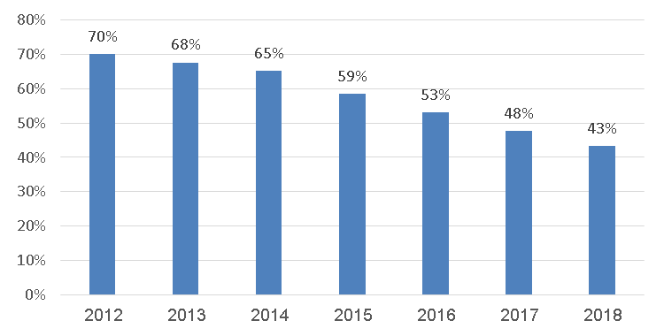

בתגובתו על טיוטת הכללים של רשות המים מנובמבר 2018 כתב תאגיד מי אביבים לממונה על התאגידים ברשות המים כי במסגרת הסכמי ההקמה שנחתמו עם העירייה בשנת 2010 הועברו אליו עובדי עירייה רבים ממשק המים והביוב, ללא הגבלת זמן. רשות המים לא הכירה בעלויות השכר הגבוהות של העובדים הללו במסגרת נורמות התפעול שקבעה לתאגיד במשך השנים, ודבר זה יצר גירעון כבד שהלך והחמיר עם השנים.

רשות המים ציינה בדצמבר 2018 כי היא "אינה מקבלת את פרשנות התאגיד לפיה מועצת הרשות חייבת להכיר בעלויות העובדים המושאלים והסכם הגביה כפי שנחתם בין העירייה לתאגיד. לכל היותר, העירייה מבצעת מעין 'משיכת דיבידנד' דרך ההסכמים[[10]] הנ"ל" (ההדגשה במקור).

יצוין כי כבר בתגובתה מדצמבר 2017[11] ציינה רשות המים כי התעריף מבוסס על הכרה בעלויות נורמטיביות, ולכן היא אינה משפה את התאגיד בגין העובדים המושאלים. עוד יצוין כי באוקטובר 2018 אישר הממונה על השכר במשרד האוצר הסכם שכר לעובדים בתאגיד מי אביבים, אולם הסכם זה אינו חל על העובדים המושאלים.

משרד מבקר המדינה מעיר לרשות המים כי לא ניתן לראות בתשלום עבור העובדים המושאלים "משיכת דיבידנד", כפי שהרשות ציינה, מאחר והתשלום עבור שכר העובדים המושאלים לא נקבע כתלות במצבו הפיננסי או ברווחים של התאגיד, ומשולם גם במקרה שהתאגיד מפסיד. לא כל שכן כשמדובר בהסכמים שאושרו על ידי הממונה על התאגידים. הדבר מחייב את רשות המים, בשיתוף התאגיד, למצוא פתרון לבעיית מימונן של הוצאות אלה, על מנת לצמצם את הנטל על תקציב התאגיד.

הסכם הגבייה עם עיריית תל אביב-יפו

סמוך להקמתו חתם התאגיד על הסכם עם העירייה למתן שירותי גבייה[12], ולפיו הוא ישלם לעירייה עמלה של 3.5% מהסכומים שייגבו. נוסף על עמלה זו נקבע בהסכם הגבייה כי שירותים וטובין נלווים בקשר עם משימות הגבייה שניתנו או שולמו לצדדים שלישיים, כגון הנפקה ומשלוח של טפסים, הודעות והתראות, עלויות מחשוב ועמלות לבנקים ולחברות כרטיסי אשראי, ישולמו לעירייה נוסף על עמלת הגבייה האמורה.

במרץ 2014 פרסמה רשות המים את כללי תאגידי מים וביוב (התקשרות חברה עם רשות מקומית לביצוע גבייה), התשע"ד-2014 (להלן - כללי הגבייה), ולפיהם רשאית חברה להתקשר עם רשות מקומית למתן שירותי גבייה. על פי כללי הגבייה, תשלם החברה לרשות המקומית תמורת אספקתם של מלוא שירותי הגבייה[13] בגין שירותי המים והביוב סכום שלא יעלה על 3% מסך כל התשלומים שגבתה הרשות המקומית בגין אותם השירותים.

ממסמכי תאגיד מי אביבים מנובמבר 2018 עולה כי לפי הסכם הגבייה, הוא מקבל "שירותי גבייה מהעירייה בעלות גבוהה במיוחד". להלן הוצאות הגבייה ששילם התאגיד לעירייה עבור שירותי הגבייה[14] בשנים 2014 - 2017:

לוח 2: הוצאות הגבייה ששילם תאגיד מי אביבים לעירייה, 2014 - 2017 (בש"ח)

|  | **2014** | **2015** | **2016** | **2017** |
| --- | --- | --- | --- | --- |
| **סך הכנסות התאגיד מגבייה** | 478,349,038 | *358,525,168 | 415,676,607 | 470,800,347 |
| **עמלות הגבייה ששולמו בפועל  לעירייה (3.5%)** | 16,742,216 | 12,548,381 | 14,548,681 | 16,478,012 |
| **עמלות גבייה לעירייה, מחושבות  לפי 3%** | 14,350,471 | 10,755,755 | 12,470,298 | 14,124,010 |
| **הפער בין עמלות הגבייה נורמטיביות  (3%) לעלויות הגבייה בפועל (3.5%)** | 2,391,745 | 1,792,626 | 2,078,383 | 2,354,002 |

על פי נתונים שמסר התאגיד למשרד מבקר המדינה במרץ 2019, בעיבוד משרד מבקר המדינה.

* הירידה בהכנסות נבעה בעיקר מירידה בהכנסות מאגרות ביוב.

מניתוח הדוחות הכספיים של התאגיד לשנים 2013 - 2017 עולה כי הנתונים שמסר התאגיד אינם כוללים את ההוצאות הנוספות בגין הגבייה כפי שמנוסח בהסכם. מניתוח כלל הנתונים עולה כי סך הוצאות הגבייה של התאגיד בשנים אלה היו כ-6% מסך ההכנסות בכל אחת מהשנים. הוצאות אלה כוללות את כלל המרכיבים המופיעים בהסכם, לרבות אלה שלא נכללים בחישוב עמלת הגבייה. כמתואר בלוח להלן:

לוח 3: עלויות הגבייה בתאגיד מי אביבים, 2012 - 2017 (במיליוני ש"ח)

|  | **2012** | **2013** | **2014** | **2015** | **2016** | **2017** |
| --- | --- | --- | --- | --- | --- | --- |
| **עלויות הגבייה לפי הדוחות  הכספיים של התאגיד** | 25.428 | 26.421 | 26.585 | 20.527 | 24.513 | 24.292 |
| **סך הכנסות התאגיד מגבייה לפי  הדוחות הכספיים של התאגיד\*** | 419.034 | 432.832 | 439.291 | 392.225 | 409.739 | 403.479 |
| **שיעור עמלות הגבייה (באחוזים)** | 6.07% | 6.1% | 6.05% | 5.23% | 5.98% | 6.02% |

הדוחות הכספיים של תאגיד מי אביבים לשנים 2013 - 2017, בעיבוד משרד מבקר המדינה.

* הנתונים לגבי סך ההכנסות בלוח זה מבוססים על הדוחות הכספיים של התאגיד לשנים 2013 - 2017, הנתונים בלוח 2 התקבלו מהתאגיד. ההבדלים בין נתוני עלויות הגבייה וההכנסות המובאים בלוח זה ובין הנתונים המובאים בלוח 2 נובעים מצורת ההצגה החשבונאית בדוחות הכספיים של התאגיד.

תרשים 6: שיעור עמלות גבייה מתוך סך ההכנסות של התאגיד 2012 - 2017

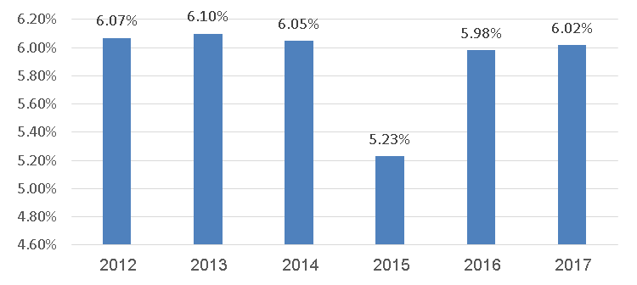

הדוחות הכספיים של תאגיד מי אביבים לשנים 2013 - 2017, בעיבוד משרד מבקר המדינה.

מהתרשים עולה כי עלויות הגבייה הסתכמו בכ-6% מהכנסות התאגיד בכל אחת מהשנים 2012- 2017, למעט בשנת 2015, בה ההכנסות ירדו בעיקר בשל ירידה בהכנסות מאגרות ביוב.

מכלל הנתונים עולה כי ההפרדה לכאורה של מרכיבי הגבייה אינה מביאה לידי ביטוי את ההוצאה הכוללת המוטלת על התאגיד בגין הוצאות הגבייה. ההוצאות הכוללות של התאגיד בגין הגבייה גבוהות במידה ניכרת מהשיעור שקבע הממונה על התאגידים - 3%. חריגה זו נובעת בין היתר מהאישור העקרוני שנתן הממונה על התאגידים להסכם ערב הקמת התאגיד. ההיקפים החריגים מעמיסים מאוד על הוצאותיו של התאגיד. מתחשיב של משרד מבקר המדינה, בהתבסס על הנתונים המצוינים בדוחות הכספיים של התאגיד, עולה כי ההוצאה העודפת לתאגיד בשל החריגה מעמלת הגבייה בשיעור של 3%, כפי שנקבע בכללים משנת 2014, הוא יותר מ-50 מיליון ש"ח.

בפרוטוקול דיון של מועצת רשות המים שהתקיים ב-8.1.15 צוין כי "על אף פרסום הכללים [כללי הגבייה], ישנו מספר מצומצם של חברות שלא עומדות באחוזי הגביה שנקבעו בכללים ולמרות זאת לא העבירו את שירותי הגביה לביצוע החברה, לטענתן בשל נסיבות אובייקטיביות של תקופת היערכות... לאור זאת, מוצע, לפנים משורת הדין, להעניק תקופת היערכות עד ליום 31.12.15 לכל היותר, במהלכה יורשו החברות להמשיך ולשלם בגין שירותי גבייה שוטפים... את הסכומים שנקבעו מול הרשות המקומית ולא 3% כפי שנקבע בכללים. בתום תקופה זו יהיה על החברות לבצע את שירותי הגבייה בעצמן או לחתום על הסכם חדש עם הרשות המקומית בהתאם לכל הוראות הכללים" (ההדגשה במקור). בין חברות אלה נמנה תאגיד מי אביבים.

מהכללים שפרסמה מועצת רשות המים לקבלת עמדות הציבור באוקטובר 2016 עולה כי בתום תקופת ההיערכות הראשונה טרם החלו התאגידים בביצוע שירותי הגבייה העצמאיים ולא חתמו על הסכמים חלופיים עם הרשויות המקומיות. נוכח זאת אישרה מועצת רשות המים לתאגידים תקופה נוספת ואחרונה להיערכות, עד סוף שנת 2018.

בדצמבר 2016 אישרה מועצת רשות המים את כללי הגבייה, ולפיהם חברה שחתמה על הסכם לקבלת שירותי גבייה מהעירייה עד 31.3.14 וההסכם אושר בידי הממונה על התאגידים, רשאית להמשיך להתקשר עם העירייה באותו הסכם עד 31.12.18, אף אם ההסכם אינו עומד בכללים החדשים. בתום תקופה זו היה על התאגיד לחתום על הסכם חדש העומד בכל הכללים או לחלופין לבצע את שירותי הגבייה בעצמו.

רק בנובמבר 2017 אישר דירקטוריון תאגיד מי אביבים מיזם להעברת שירותי הגבייה שסופקו על ידי העירייה לביצוע עצמי. המיזם הסתיים ב-31.12.18, וההפעלה העצמית החלה. ממסמכי התאגיד מנובמבר 2017 עולה כי גבייה עצמית אמורה לחסוך כ-9 מיליון ש"ח בשנה, לעומת גבייה באמצעות העירייה. ממסמכי התאגיד מיולי 2018 עולה כי ההוצאות העודפות של התאגיד בגין עמלות הגבייה ששילם לעירייה בשנים 2010 - 2017 הסתכמו ביותר מ-50 מיליון ש"ח[15].

משרד מבקר המדינה מציין לטובה את ניסיונו של תאגיד מי אביבים לצמצם את עלויות הגבייה באמצעות הקמת מערך הגבייה העצמאי והפעלתו מתחילת שנת 2019. עם זאת, משרד מבקר המדינה מעיר לתאגיד שהיה עליו לפעול ליישום כללי הגבייה מבעוד מועד. הדבר היה מונע את התשלומים החריגים לעירייה במשך חמש שנים, שהגיעו לסדר גודל של כ-9 מיליון ש"ח בשנה, ואת צמצום השירותים התלויים בהכנסות באופן הפוגע ברווחתם של כלל צרכני התאגיד בתל אביב-יפו. שכן ההכנסות משירותי אספקת המים והביוב מיועדות להשקעה במערכות המים והביוב ובמתן שירותים לצרכנים.

מרכיב פחת הגבייה ופחת המים בתעריף המים

בינואר 2019 היה מרכיב פחת המים ופחת הגבייה בתעריף שנקבע לתאגיד מי אביבים 1.18 ש"ח למ"ק, שהם כ-29% ממרכיב העלויות לתאגידים בתעריף המים לצרכן[16].

פחת הגבייה

בכללי תאגידי מים וביוב (חישוב עלות שירותי מים וביוב והקמת מערכת מים או ביוב), התש"ע- 2009 (להלן - כללי חישוב העלות), פחת הגבייה מוגדר כהפרש בין סך כל החיובים (בש"ח) שהוציאה החברה לצרכניה בעד שירותי מים וביוב, ובין סך כל הגבייה בפועל בגין אותם חיובים; שיעור פחת הגבייה המוכר של חברה לכל מטרת צריכה יהיה 1.5%[17]. להלן נתונים על פחת הגבייה בתאגיד מי אביבים:

לוח 4: פחת הגבייה של תאגיד מי אביבים, 2013 - 2018

|  | **2013** | **2014** | **2015** | **2016** | **2017\*** | **2018** |
| --- | --- | --- | --- | --- | --- | --- |
| פחת הגבייה | 5% | 5% | 4% | 3% | 2.8% | 2.8% |
| פחת גבייה ממוצע של כלל תאגידי המים |  | 7% | 7% | 9% |  |  |

על פי דוחות הסיכום השנתיים של תאגיד מי אביבים לשנים 2014 - 2017. הנתון לשנת 2018 נמסר למשרד מבקר המדינה על ידי התאגיד.

*נתוני רשות המים לשנה זו, הם עבור שיעור הפחת השוטף, ולכן לא ניתן להשוות אותם לשאר הנתונים.

משרד מבקר המדינה רואה בחיוב את הירידה הדרגתית שנרשמה בפחת הגבייה של תאגיד מי אביבים בשנים 2013 - 2018, יחד עם זאת התאגיד לא עמד בשיעור פחת הגבייה המוכר שנקבע בכללים (1.5%), בשנת 2018, פחת הגבייה היה כמעט כפול ממנו. מאחר שמשק המים הוא משק כספים סגור, עלויות גבוהות מהעלות הנורמטיבית שהוכרה לתאגיד יבואו על חשבון מרכיב הון המים והביוב בתעריף המים לצרכן, אשר אמור לממן את פיתוח תשתיות המים והביוב בעיר.

לעניין טענת תאגיד מי אביבים כי הוא מקבל הכרה נמוכה, בין היתר בפחת גבייה, ציינה רשות המים בשנת 2017[18] כי תל אביב מקבלת הכרה בתעריף המים בהתאם למעמדה כאחת הערים החזקות שהמדרג החברתי-כלכלי שלהן הוא גבוה.

כאמור עד סוף שנת 2018 ביצעה העירייה את שירותי הגבייה עבור התאגיד. בתשובתו על טיוטת הכללים של רשות המים מנובמבר 2018 ציין התאגיד כי הוא מעריך שבשנים הבאות הפער בין הנורמות המוכרות לבין פחת הגבייה בפועל יוסיף להצטמצם נוכח העברת הגבייה לניהולו בתחילת שנת 2019 ותהליכי ההתייעלות שלו.

פחת המים

בכללי חישוב העלות פחת המים מוגדר כהפרש בין כמות המים הנכנסת, לרבות למטרת חקלאות, לבין כמות המים שמספק התאגיד לכלל צרכניו. פחת המים מקורו במים ששילם התאגיד עבורם ושלא נמכרו לצרכנים מסיבות שונות, למשל עקב נזילות בתשתיות המים, אי-התקנת מדי מים, מדי מים לא תקינים אצל צרכנים מסוימים, התחברות פירטית למערכת ושיבושי מדידה.

על פי כללי חישוב העלות, שיעור "פחת מים מוכר כללי" של תאגיד מי אביבים, לכל מטרת צריכה, יהיה 6.68%. להלן נתונים על פחת המים של התאגיד:

לוח 5: פחת המים של תאגיד מי אביבים, 2013 - 2018

|  | **2013** | **2014** | **2015** | **2016** | **2017** | **2018** |
| --- | --- | --- | --- | --- | --- | --- |
| כמות המים שסופקה (במיליון מ"ק) | 46 | 46 | 48 | 44 | 46 | 47 |
| פחת המים | 11.6% | 8.8% | 12.3%* | 8.4% | 9.5% | 8.5% |
| פחת מים ממוצע ארצי |  |  | 10.2% | 10.3% | 10.4% |  |

על פי דוחות הסיכום השנתיים של התאגיד לשנים 2014 - 2017. הנתון לשנת 2018 נמסר למשרד מבקר המדינה על ידי התאגיד. הממוצע הארצי מבוסס על נתוני רשות המים לשנים 2015 - 2017.

*התאגיד השיב למשרד מבקר המדינה במרץ 2019 כי בשל הכנסת מערכת חדשה למדידת פחת בשנת 2015, נוצר עיוות בשיעור הפחת של השנים 2015 - 2016, וכי אם בוחנים שנתיים אלו יחד שיעור הפחת הממוצע בהן היה 10.35%.

מהנתונים שלעיל עולה כי למרות הירידה שנרשמה בפחת המים בשנים מסוימות, התאגיד אינו עומד בשיעור "פחת מים מוכר כללי" שנקבע לו - 6.68%. כאמור, עלויות גבוהות מהעלות הנורמטיבית שהוכרה לתאגיד יבואו על חשבון מרכיב הון המים והביוב בתעריף המים לצרכן, אשר אמור לממן את פיתוח תשתיות המים והביוב בעיר.

בתשובתו על טיוטת הכללים של רשות המים מנובמבר 2018 טען התאגיד כי שיעור פחת המים שנקבע לו אינו מתאים לעיר תל אביב-יפו. זאת מאחר שהקביעה מתעלמת ממצב התשתיות הרעוע ומכך שהתאגיד פועל בשטח אורבני צפוף ומתמודד עם בעיות גישה לתשתיות. בעמדת התאגיד מנובמבר 2017 להליך שמיעת עמדות הציבור שערכה רשות המים בנושא עדכון תעריפים לשנת 2018, הוא טען כי הוא מקבל שיעור הכרה נמוך בפחת מים ופחת גבייה. במרץ 2019 השיב התאגיד למשרד מבקר המדינה כי נושא פחת המים נמצא בטיפול מתמשך שלו, ועקב כך בשנת 2018 קטן פחת המים ל-8.5%. התאגיד ציין כי הוא מאמין שעם המשך השקעותיו בתשתיות יקטן אף שיעור זה.

יצוין כי פחת המים הוא בין היתר תוצאה של מצב הצנרת ותחזוקתה במשך השנים, וכי משך הזמן עד להשגת יעד הפחת הנורמטיבי תלוי בהיקף ההשקעות של התאגיד בנושא. מאחר שתאגיד מי אביבים רשם הפסד בדוחותיו הכספיים לשנת 2017 כאמור לעיל, ונוכח טענת רשות המים כי גורם עיקרי להפרשים בין הוצאות התאגיד בפועל לעלויות המוכרות הוא העמסת משקולות על התאגיד עוד בזמן הקמתו - ראוי שרשות המים, כמאסדרת, והתאגיד יבחנו את הסיבות לפערים בין הפחת הנורמטיבי לפחת בפועל ויגבשו המלצות בנות ביצוע בעניין זה. זאת כדי שאיתנותו הפיננסית של התאגיד תשתפר וכדי שתתאפשר השקעה בתשתית המים, דבר שיביא לצמצום הפחת.

תרשים 7: עבודות תשתית מים וביוב בעיר תל אביב-יפו לשנת 2018

**תרשים של העיר, ובו מסומנים המקומות שבהם נעשות עבודות תשתית מים וביוב.**

תאגיד מי אביבים

הפקת מים עצמית

בחוק המים, התשי"ט-1959, נקבע כי "לא יפיק אדם מים ממקור מים ולא יתפיל מי-ים, בין לצריכה עצמית ובין להספקה לאחרים, אלא על פי רישיון הפקה מאת מנהל הרשות הממשלתית ובהתאם לתנאי הרישיון". רשות המים מעניקה לתאגידים רישיונות שבהם היא קובעת את כמות המים שהם רשאים להפיק מכל אחת מהבארות הפרטיות שברשותם.

על פי תקנות בריאות העם (איכותם התברואית של מי-שתיה ומיתקני מי שתיה), התשע"ג-2013 (להלן- תקנות מי שתיה), סַפָּק לא יספק מים ממקור מים, אלא אם כן אישרה רשות הבריאות את מקור המים ובהתאם לתנאי האישור, אשר יכללו בין השאר הוראות לעניין הטיפול במים. תקנות בריאות העם (תנאים תברואיים לקידוח מי שתיה), התשנ"ה-1995 (להלן - תקנות הקידוחים), קובעות את התנאים להפעלת קידוחי מי שתייה. בתקנות הקידוחים נקבע כי הפעלת קידוחי מי שתייה טעונה אישורו של משרד הבריאות, אשר גם רשאי לבטל את האישור להפעלת קידוח, אם נוכח בין השאר כי לא קוימו במקור הקידוח הוראות התקנות, או אם בשל מצבו או בשל אופן הפעלתו או עקב התנאים סביבו מי השתייה המופקים ממנו מזיקים או עלולים להזיק לבריאות. נוסף על כך, על פי חוק רישוי עסקים, התשכ"ח-1968, ועל פי צו רישוי עסקים (עסקים טעוני רישוי), התשע"ג-2013, מתקן להפקת מים הוא עסק הטעון רישוי, והרשות המקומית ומשרד הבריאות רשאים לקבוע תנאים לפעילותו[19].

בעיקרי הצעת תקציב המדינה לשנת 2015 נקבע כי שימור פוטנציאל ההפקה באמצעות קידוחים ממקורות מים טבעיים במדינת ישראל הוא יעד חיוני.

מבקר המדינה ציין בעבר[20] כי להפקת מי שתייה מקידוחים ולטיובם של מים שנפסלו לשתייה יש חשיבות רבה, מאחר שהפקה וטיוב כאמור מגדילים את היצע המים; מרחיקים זיהומים ממקורות מים ומונעים את התפשטותם; משמרים את יכולת ההפקה ממקורות מים טבעיים; מקטינים את הצורך ברכישת מים מותפלים, שהם יקרים יותר[21]; מגבירים את אמינות אספקת המים, ובכלל זה את אמינות האספקה במצבי חירום.

רשות המים מפקחת על ספקי מים ועל מפיקים של מים. כמות ההפקה לכל ספק נקבעת על ידי רשות המים באמצעות רישיונות שהיא מעניקה לספקים. מתוקף סמכויותיה קבעה הרשות "נוהל להכרה בהפקה כהפקת טיוב", ולפיו מפיק המעוניין להקים מתקן טיוב יגיש לה בקשה לכך. הבקשה תובא לדיון לפני "ועדה מייעצת להכרה בהפקה כהפקת טיוב" (להלן - ועדת הטיוב)[22], וזו תחליט אם לאשר אותה.

כאמור, כ-95% מהמים שסיפק תאגיד מי אביבים בשנת 2017 נרכשו מחברת מקורות, ואת כל היתר הפיק התאגיד ממקורות עצמיים. כמות המים שהופקה ממקורות עצמיים בשנת 2018 הייתה כ-10.5% מכמות המים שסיפק התאגיד באותה שנה. הביקורת העלתה כי בשנת 2017 פעלו רק שישה מכ-70 מתקני קידוח שפעלו בעבר בעיר תל אביב-יפו, וכי בשנת 2018 פעלו רק שבעה ממתקני הקידוח. התאגיד השיב למשרד מבקר המדינה במרץ 2019 כי בהתאם לתוכנית שנמצאת בשלבי אישור אחרונים, בשנים הקרובות אמורות לפעול עוד שלוש בארות, שלהן פוטנציאל הפקה של כ-2 מיליון מ"ק. להלן השוואה בין שיעורי ההפקה הריאלית להפקה הפוטנציאלית מבארות העיר בשש השנים האחרונות:

לוח 6: פוטנציאל ההפקה לעומת ההפקה בפועל מבארות העיר תל אביב-יפו,   
2012 - 2018 (באלפי מ"ק)

| **הבאר** | **פוטנציאל ההפקה בשנה[23]** | **ההפקה בפועל בכל שנה** | | | | | | |
| --- | --- | --- | --- | --- | --- | --- | --- | --- |
| **2012** | **2013** | **2014** | **2015** | **2016** | **2017** | **2018** |
| החיי"ל | 980 | 511 | 209 | 342 | 231 | 130 | 182 | 336 |
| מגורים | 980 | 437 | 262 | 206 | 270 | 399 | 604 | 886 |
| משכנות | 1,260 | 432 | 305 | 341 | 359 | 392 | 514 | 1,030 |
| פארק הירקון | 2,100 | 740 | 861 | 574 | 269 | 481 | 1,000 | 1,580 |
| צור | 1,260 | 422 | 0 | 222 | 447 | 505 | 589 | 676 |
| תל ברוך | 840 | 457 | 506 | 282 | 617 | 380 | 411 | 656 |
| וושינגטון | 1,750 | 834 | 981 | 518 | 676 | 0 | 0 | 0 |
| דן | 700 | 366 | 524 | 227 | 6 | 0 | 0 | 0 |
| מסילה | 560 | 262 | 282 | 165 | 1.6 | 0 | 0 | 0 |
| ארלוזורוב | 980 | 43 | 0 | 0 | 0 | 0 | 0 | 268 |
| סה"כ הפקה | 11,410 | 4,504 | 3,930 | 2,877 | 2,876.6 | 2,287 | 3,300 | 5,432 |

על פי דוחות הסיכום השנתיים של תאגיד מי אביבים לשנים 2014 - 2017. הנתון לשנת 2018 נמסר למשרד מבקר המדינה על ידי התאגיד.

מהנתונים שלעיל עולה כי סך פוטנציאל ההפקה מהבארות בעיר הוא כ-11,410 אלפי מ"ק. יצוין כי מפרוטוקול דיון של רשות המים שהתקיים במאי 2017[24] עולה כי התאגיד ביקש להפיק מהבארות 6,200 מ"ק, אך משיקולים הידרולוגיים אישרה רשות המים הפקה עצמית של 4,500 מ"ק בלבד, ובפועל הופקו 3,300 מ"ק.

תמונה 2: ביצוע קידוח בעיר תל אביב-יפו 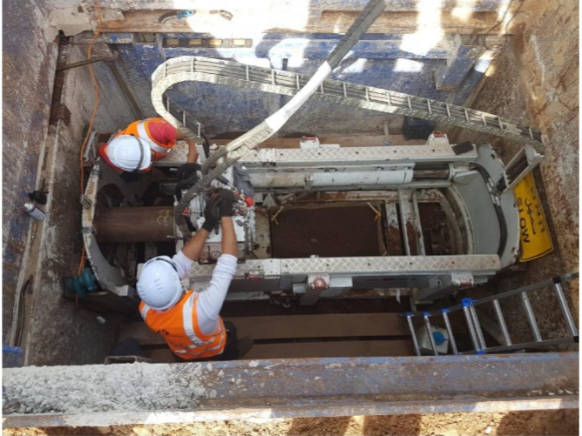

מתוך הדוח השנתי של מי אביבים לשנת 2018.

הביקורת העלתה כי באר ארלוזורוב הושבתה בשנים 2013 - 2017, ובארות דן, מסילה וושינגטון הושבתו משנת 2016 (ראו בלוח 6 ובתרשים 8). השבתות אלה הביאו לירידה של   
כ-35% מפוטנציאל ההפקה העצמית. להלן נתונים לגבי סך פוטנציאל[25] ההפקה מקידוחים פעילים שנעשו על ידי התאגיד, וההפקה העצמית בפועל בכל אחת מהשנים 2012 - 2018.

תרשים 8: פוטנציאל ההפקה של תאגיד מי אביבים לעומת ההפקה בפועל,   
2012 - 2018 (באלפי מ"ק)

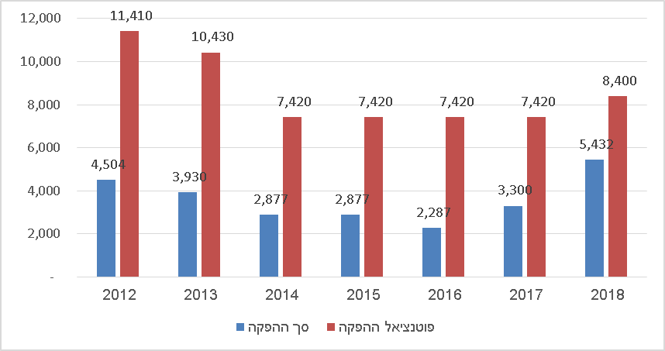

על פי דוחות הסיכום השנתיים של תאגיד מי אביבים לשנים 2014 - 2017 ונתונים שסיפק התאגיד למשרד מבקר המדינה לשנת 2018, בעיבוד משרד מבקר המדינה.

מתרשים 8 עולה כי בשנים 2012 - 2016 ההפקה העצמית מהבארות הייתה במגמת ירידה, וכי בשנת 2017 חלה עלייה בהפקה. הסיבה לעלייה בשנת 2017 היא הגידול בהפקת המים מבאר פארק הירקון (כאמור בלוח 6). בשנת 2018 הגדיל התאגיד את ההפקה העצמית מהבארות הקיימות והפעיל את באר ארלוזורוב.

להלן סיכום של הסיבות לפסילת בארות ושל הפעולות שנקט תאגיד מי אביבים להשמשת הבארות שנפסלו:

לוח 7: הסיבות לפסילת בארות ופעולות תאגיד מי אביבים להשמשת הבארות שנפסלו

| **שם הבאר** | **סיבת הפסילה** | **הפעולות להשמשה** |
| --- | --- | --- |
| וושינגטון | בתחום רדיוס המגן[26] של הבאר עובר קו ביוב ראשי, בניגוד לתקנות הקידוחים. | התאגיד בחן את האפשרות לטייב את הבאר, אולם לא ניתן לעשות זאת עד להסדרת רדיוסי המגן. |
| דן | מי השתייה שסופקו מבאר זו אינם תואמים את האיכות התברואית שנקבעה למי שתייה בתקנות מי שתייה. | התאגיד בוחן את ההיתכנות לטיוב הבאר. |
| מסילה | מי השתייה שסופקו מבאר זו אינם תואמים את האיכות התברואית שנקבעה למי שתייה בתקנות מי שתייה. | התאגיד מצוי בעיצומו של תהליך לקבלת היתר ופרסום מכרז להקמת מתקן טיוב. |
| ארלוזורוב | איכות מי השתייה שהופקו ירודה. | הבאר הופעלה בתחילת שנת 2018, לאחר התקנת מערכות שונות, כגון מערכת למדידת החיטוי בכלור ומערכת בקרה, וביצוע בדיקות מקיפות. |

על פי נתונים שמסר תאגיד מי אביבים למשרד מבקר המדינה באוקטובר 2018.

הביקורת העלתה כי כל הקידוחים הפעילים של התאגיד נמצאים במזרח העיר או בצפונה, וכי בדרום העיר או במרכזה אין קידוחים פעילים. עוד הועלה כי חיבורי המים למערכת של חברת מקורות - בין קיימים ובין מתוכננים - מרוכזים בעיקר בצפון העיר. יש אפוא צורך בהוספת קידוחים בדרום העיר ובמרכזה, לצורך תגבור האספקה ושיפור אמינותה בחלקים אלה של העיר. התאגיד השיב למשרד מבקר המדינה במרץ 2019 כי משנת 2018 קיים קידוח פעיל במרכז העיר, הקידוח בארלוזורוב. התאגיד הוסיף כי הוא מתכנן חיבור נוסף למערכת המים של חברת מקורות.

במאי 2017, לאחר דיונים עם רשות המים בעניין טיוב בארות, אישרה ועדת הטיוב של רשות המים לתאגיד מי אביבים לטייב כמה בארות אשר נפסלו בעבר כמקור שתייה. הבארות שאושרו הן באר מסילה, באר דן, באר צהלה ובאר יפו, שממוקמת בדרום העיר. התאגיד השיב למשרד מבקר המדינה במרץ 2019 כי מלבד באר יפו, הוא מתכנן טיוב של עוד שתי בארות בדרום העיר.

על פי תחשיב התאגיד, אם בכל שנה יופקו 600,000 מ"ק מים מבאר מסילה ועוד 6,00,000 מ"ק מבאר יפו, במקום לרכוש אותה כמות מחברת מקורות, יחסוך התאגיד כ-1.5 מיליון ש"ח בשנה.

עוד השיב התאגיד למשרד מבקר המדינה כי יש לו "תכנית סדורה לבחינת היתכנות לשיקום קידוחים, אשר היכולת להוציאה אל הפועל תלויה כמובן באישור הדירקטוריון לאחר בחינת הכדאיות הכלכלית בהתאם לרגולציה הרלוונטית". יצוין כי התוכנית האמורה היא מינואר 2019.

בשנת 2012 היו לתאגיד מי אביבים עשר בארות פעילות, ובשנים 2017 ו-2018 רק שש ושבע בארות פעילות בהתאמה. אף שהתאגיד פועל כעת להשמשת עוד כמה בארות והכין תוכנית רב-שלבית לשיקום וטיוב של בארות, פוטנציאל ההפקה העצמית בעיר תל אביב-יפו טרם מוצה[27], ואף כמות המים לשאיבה שאישרה רשות המים לא מומשה במלואה. לנוכח היתרונות הסביבתיים והכלכליים של טיוב בארות, על דירקטוריון התאגיד לבחון בהקדם את התוכנית לשיקום וטיוב של בארות ולפעול להשמשת בארות שהושבתו, ובכללן באר וושינגטון ובארות בדרום העיר, זאת כדי למצות את פוטנציאל ההפקה העצמית בתל אביב-יפו ולשפר את אמינות אספקת המים.

מבקר המדינה העיר בעבר[28] כי "רשות המים לא יזמה תוכנית כוללת לטיפול בקידוחים המזוהמים באמצעות קידוחי טיוב. כמו כן הותירה רשות המים לשיקול דעתם של המפיקים הפרטיים את היוזמה באילו מהקידוחים המזוהמים להתחיל בתהליך ביצוע הטיוב, ובכך לא הבטיחה שהטיוב ייעשה בהתאם לשיקולי עלות-תועלת כלל משקִיִים". "על רשות המים לאמץ מדיניות כוללת שתעודד ביצוע טיוב בקידוחים במקום שבו טיוב כזה נחוץ ולקדם תוכנית כזו שתישען על ראייה כוללת של צורכי משק המים. במסגרת תוכנית זו עליה להביא בחשבון את מכלול השיקולים הרלוונטיים. על רשות המים לבחון את המנגנון המיטבי לתמרוץ הקמת מתקני הטיוב, על מנת להבטיח את חידוש פעולתם של הקידוחים המושבתים, את הטיפול בזיהום ואת שימור כלי ההפקה".

מכרזים והתקשרויות

לפי סעיף 15 לחוק תאגידי מים, נקבע ברישיון שהעניק לתאגיד בשנת 2010 הממונה על התאגידים כי "בעל הרישיון לא יתקשר עם כל אדם שאינו עובד החברה או עם תאגיד, אלא בהתאם לדיני המכרזים, בהתאם להוראות חוק חובת המכרזים ותקנותיו בשינויים המחויבים שיאושרו על ידי הממונה". בהתאם לנדרש ברישיון נקבעה בתקנון תאגיד מי אביבים הוראה המחילה את חוק חובת המכרזים, התשנ"ב-1992 (להלן - חוק חובת המכרזים), ותקנותיו על התקשרויות התאגיד, ובהמשך לכך ניסח התאגיד נוהל התקשרויות שגרסתו האחרונה עודכנה באוגוסט 2017 (להלן - נוהל ההתקשרויות).

משרד מבקר המדינה סקר את הפרוטוקולים של וועדות המכרזים של תאגיד מי אביבים שהתקיימו בשנת 2017, סה"כ 29 פרוטוקולים. מסקירת כלל הפרוטוקולים עלו לכאורה סוגיות חוזרות במספר רב של התקשרויות. נוכח ממצאים אלה החליט צוות הביקורת לבחון 17 התקשרויות מהותיות בהיקפן הכספי, מתוכן נמצאו ליקויים ב-8 התקשרויות (47%). בחינת התקשרויות אלה כללה את הנושאים הבאים: הרחבת התקשרויות, מעקב אחר התקשרויות ופיקוח עליהן, והארכת תוקף התקשרויות. להלן דוגמאות על ליקויים שהעלה משרד מבקר המדינה.

הרחבת התקשרויות

על פי תקנה 3(4)(ב) לתקנות חובת המכרזים, התשנ"ג-1993 (להלן - תקנות המכרזים), "התקשרות המשך" פטורה ממכרז אם היא נעשית בתנאים זהים לתנאי ההתקשרות הראשונה או בתנאים המיטיבים עם המזמין, בנסיבות שבהן השמירה על האחידות נדרשת מטעמי חיסכון ויעילות ובהתקיים התנאים המפורטים בתקנות. מנוהל ההתקשרויות של החברה[29] עולה כי בעת מימוש אופצייה להרחבה של התקשרות יש להעביר לאישור ועדת המכרזים טבלה המפרטת החלטות קודמות של ועדת המכרזים בנוגע לאותה התקשרות, בדיקת כדאיות כלכלית של ההרחבה, נימוקים לבקשה להרחבת ההתקשרות וניצול היקף כספי של ההתקשרות.

חידוש הסכם שכירות בלתי מוגנת ברחוב רפידים בתל אביב

בנוהל ההתקשרויות של התאגיד נקבע כי בין תפקידי ועדת המכרזים "להחליט ולאשר את כל תנאי המכרז/הליך וההסכם".

משנת 2010 שוכר התאגיד מהעירייה, לתקופה של שנה בכל פעם, נכס הכולל 883 מ"ר לאחסנה פתוחה (מְכָלים, ציוד חירום וצינורות בקטרים קטנים) ושני מקומות חנייה. סכום ההתקשרות הוא כ-139,000 ש"ח לשנה. הביקורת העלתה שב-31.12.16 הסתיימה תקופת ההתקשרות שהחלה בינואר 2016, אולם רק ביולי 2017 אישרה ועדת המכרזים את הסכם השכירות החדש. עוד העלתה הביקורת כי רק לאחר שוועדת המכרזים אישרה את ההתקשרות החדשה, העבירה מחלקת המכרזים את ההסכם לאישור היועץ המשפטי של התאגיד, וזה מצא כי יש לעשות בו תיקונים ועדכונים. במועד סיום הביקורת טרם הגיעו התאגיד והעירייה להסכמה על נוסח ההסכם החדש ולא חתמו עליו.

עיריית תל אביב-יפו השיבה למשרד מבקר המדינה באפריל 2019 כי בימים אלה ההסכם נמצא בסבב חתימות. התאגיד השיב למשרד מבקר המדינה במרץ 2019 כי לא ניתן היה להציג בפני ועדת המכרזים את ההסכם החדש מאחר והנוסח שלו לא היה מוסכם. יחד עם זאת, לוועדה הוצגו מלוא התנאים המהותיים של ההסכם, והועדה אף חייבה את התאגיד לפעול לפיהם.

משרד מבקר המדינה מעיר לתאגיד מי אביבים על שהביא את ההסכם לאישור ועדת המכרזים בדיעבד, כשבעה חודשים לאחר סיום ההתקשרות, וזאת בלי שההסכם החדש נבדק על ידי היועץ המשפטי של התאגיד. דרך המלך היא להעביר לאישור מחודש של ועדת המכרזים את ההתקשרות עם ההסכם המתוקן שאושר על ידי היועץ המשפטי.

מעקב אחר ההתקשרויות ופיקוח עליהן

בנוהל ההתקשרויות של התאגיד נקבע כי "מנהל ההתקשרות יהיה אחראי שלא לחרוג מהיקפו הכספי ומזמן תוקפו של ההסכם כאשר מחלקת רכש והתקשרויות תערוך בקרה על הניצול הכספי של ההסכם". בביקורת נמצאו מקרים שבהם הוגשו בקשות לוועדת המכרזים למימוש אופציות הארכה בהתקשרויות, בלי שהתאגיד ניהל מעקב ובקרה בעניין הניצול הכספי של ההתקשרויות, וממילא בלי שהנתונים בעניין הוצגו לוועדת המכרזים. להלן דוגמאות:

לוח 8: מעקב תאגיד מי אביבים אחר הניצול הכספי של ההתקשרויות

| **נושא ההתקשרות** | **תקופת ההתקשרות  (כולל אופציות)** | **ההיקף הכספי** | הערות |
| --- | --- | --- | --- |
| קבלת שירותים משפטיים בתחום המים והביוב באמצעות עורכי דין חיצוניים - ספק א' | 20.7.16 - 19.7.17, עם אופצייה להארכה של עד חמש שנים | 288,000 ש"ח | בשל מגבלות מערכת ה-SAP לא ניתן לראות ניצול כספי. |
| קבלת שירותי ייעוץ וליווי לתאגיד בסוגיות שונות בתחום מע"ם ומס הכנסה - ספק ב' | 15.6.16 - 14.6.19, עם אופצייה להארכה של עד חמש שנים | 96,000 ש"ח לשנה | לקבלן שני הסכמים פעילים, במסגרתם שולמו לו עד 25.4.17 כ-13,000 ש"ח. ואולם בשל מגבלות מערכת ה-SAP לא ניתן לראות ניצול כספי של כל אחד מההסכמים בנפרד. |
| קריאת מדי מים - ספק ג' | 1.7.16 - 30.6.19, כולל מימוש שתי אופציות להארכה |  | בעת מימוש האופצייה הראשונה, באפריל 2017, לא היה לתאגיד מידע על הניצול הכספי של ההסכם בשל מגבלות מערכת ה-SAP. |

המקור: על פי נתוני תאגיד מי אביבים.

התאגיד השיב למשרד מבקר המדינה במרץ 2019 כי בשל מגבלת מערכת המחשוב נמנעה בחינה של פרטי ההוצאות, אך עם זאת המערכת מאפשרת קבלת מידע בנוגע לכלל ההוצאה של ספק, ובמידת הצורך ניתן לאתר במערכות התאגיד כל הוצאה והוצאה.

משרד מבקר המדינה מעיר לוועדת המכרזים של תאגיד מי אביבים על כי אישרה את הארכת ההתקשרויות בלי שסופקו לה נתונים על הניצול הכספי של ההסכמים.

משרד מבקר המדינה מעיר לתאגיד כי עליו להקפיד על ביצוע מעקב ובקרה בעניין שיעור הניצול הכספי של התקשרויותיו. הדבר יאפשר ניהול תקין ואפקטיבי של התאגיד; יתרום לעמידה ביעדי התכנון; יאפשר לקבל תמונת מצב כוללת ומפורטת בטווח הקצר, כדי שיהיה ניתן לפקח על מידת העמידה בתוכניות ולתקן את הנדרש; וכן יחזק את מנגנוני הבקרה ואת יכולת התאגיד לבחון את ביצועיו.

משרד מבקר המדינה רואה בחיוב את תשובת התאגיד ממרץ 2019 לפיה בתחילת שנת 2019 הוא הטמיע מערכת מחשוב חדשה, וכעת ניתן לקבל כל פרט מידע ולבצע מעקב באופן מלא ומיטבי.

הארכת תוקף של התקשרויות מעבר לאופציה

על פי חוק חובת המכרזים, המדינה וכל תאגיד ממשלתי "לא יתקשרו בחוזה לביצוע עיסקה בטובין או במקרקעין, או לביצוע עבודה, או לרכישת שירותים, אלא על-פי מכרז פומבי הנותן לכל אדם הזדמנות שווה להשתתף בו". על פי נוהל ההתקשרויות של התאגיד, חצי שנה לפני סיום ההתקשרות המחלקה הרלוונטית "תדאג להוציא טופס דרישה ליצירת התקשרות חדשה ולהעבירו למחלקת רכש והתקשרויות ככל שנדרשת התקשרות חדשה".

משרד מבקר המדינה מצא כמה התקשרויות שתוקפן הסתיים, אך ועדת המכרזים של תאגיד מי אביבים האריכה את תוקפן בלי שהייתה בידי התאגיד אופצייה להמשך ההתקשרות. להלן דוגמאות:

הארכת התקשרות לייצור, אספקה והתקנה של מסגרות מתכת ומוצרי נירוסטה ופיברגלס

בשנת 2013 התקשר התאגיד עםספק ד'. תקופת ההתקשרות כולל האופצייה הייתה   
מ-4.11.13 - 3.11.16, כאשר תקופת האופצייה הייתה מ-4.11.15 עד 3.11.16. היקפו הכספי של ההסכם היה 800,000 ש"ח. מפרוטוקול ישיבת ועדת המכרזים שהתקיימה ב-15.11.16, כשבועיים לאחר תום תקופת ההתקשרות, עולה כי "בהנחיית מהנדסת החברה מתחילת שנת 2016, לא הוכן מכרז חדש בנושא, לאחרונה עלה צורך... לבצע עבודות נשוא ההסכם... והואיל ובשבועות הקרובים מחלקת רכש והתקשרויות תחל בהכנת מכרז חדש", התבקשה ועדת המכרזים מטעמי חיסכון ויעילות לאשר את המשך ההתקשרות. באותו מועד, נובמבר 2016, אישרה ועדת המכרזים את הארכת תוקף ההסכם בעוד שישה חודשים, עד למיצוי ההיקף הכספי של ההסכם או עד לפרסום מכרז חדש, המוקדם מביניהם.

ב-25.4.17 החליטה ועדת המכרזים על הארכה נוספת של ההסכם ועל הגדלת היקפו הכספי   
ל-150,000 ש"ח, עד תום תקופת ההארכה או עד להכרזה על זוכה במכרז או עד לפתיחתו של הליך חדש (המוקדם מבניהם), זאת בשל העיכוב בהוצאת מכרז חדש. שתי ההארכות אושרו לפי סעיף 3(4)(ב)(1) בתקנות המכרזים.

התקשרות לאספקת שסתומי אוויר ושסתומי אל-חוזר

בשנת 2015 התקשר התאגיד עם ספק ה' לאספקת שסתומי אוויר ושסתומי אל-חוזר, לאחר זכייתו במכרז פומבי. תקופת ההתקשרות הראשונה הייתה לשנה, מ-1.3.15 עד 28.2.16, עם אופצייה להארכה של עד שנתיים נוספות בתנאי התקשרות זהים. בנובמבר 2015 אישרה ועדת המכרזים מימוש אופצייה לתקופה של שנתיים נוספות, ממרץ עד פברואר 2018, ונקבע כי תקופות האופצייה לא יעלו על שנתיים.

בדצמבר 2017 החליטה ועדת המכרזים לאשר את המשך ההתקשרות עם הספק בהתאם לסעיף 3(4)(ב)(1) בתקנות המכרזים, החל ממרץ 2018 ועד למיצוי היקף כספי של 150,000 ש"ח לתקופת ההארכה. בנימוקים שהועלו לפני ועדת המכרזים צוין בין היתר כי "החברה בוחנת כדאיות לפרסום מכרז חדש, לאור עומס במחלקת רכש והתקשרויות ולאור העובדה כי החברה אינה מספקת, בניגוד לעבר, אביזרים לקבלני ביצוע פרויקטים אלא רק לקבלנים המבצעים עבודות אחזקה. נוכח שינוי זה ייתכן ולא יהיה צורך בפרסום מכרזים חדשים לאביזרים נשוא בקשה זו. על כן, מתבקשת שהות לקבלת החלטה אשר תיעשה לאחר בחינת הצורך בפרסום מכרז".

משרד מבקר המדינה מעיר לתאגיד מי אביבים כי היה עליו להיערך מבעוד מועד לפרסום הליכים תחרותיים לביצוע העבודות, לעריכת מכרז חדש ולבחירת ספק מתאים, זאת כדי להימנע מהמצב שנקלע אליו, שבו הוא נאלץ להאריך את ההתקשרות פעם אחר פעם בלי שהייתה בידיו אופצייה להמשיכה. הארכת התקשרויות כאמור עלולה לפגוע בהליך התחרותי ההוגן, הנדרש מהוראות הדין.

הסכם להפעלת מוקד שירות לקוחות טלפוני

הביקורת העלתה כי בשנת 2016 זכה ספק במכרז להפעלת מוקד טלפוני במשרדי התאגיד בתל אביב. לאחר מועד הזכייה לא הצליח הספק להקים את המוקד במשך כשלושה חודשים ובהסכמה הדדית הסתיימה ההתקשרות.

ביולי 2016 התקשר התאגיד עם ספק ו', בפטור ממכרז[30], להפעלת מוקד טלפוני במשרדי התאגיד. בהסכם ביניהם נקבע שתוקף ההתקשרות תהיה לשנה וחצי, עם אופצייה של התאגיד להאריכה בעוד חצי שנה, עד יולי 2018. כן נקבע מנגנון של פרס שישולם לספק או קנס שהוא ישלם, זאת בהתאם לעמידתו ביעדים שנקבעו בהסכם. בהסכם לא נקבע ההיקף הכספי הכולל של ההתקשרות.

בדצמבר 2016 החליטה ועדת המכרזים שהתאגיד ישלם לספק עבור מתן תמריצים לעובדים ולמנהלים מצטיינים של המוקד הטלפוני, זאת במטרה להביא לרמת שירות מיטבית. נקבע שהתמריץ לנציג שירות יהיה עד לסכום של 1,000 ש"ח לחודש (וישולם לספק לפי עלות מעסיק של עד 1,300 ש"ח), והתמריץ לדרג הניהולי יהיה עד לסכום של 1,500 ש"ח לחודש (וישולם לספק לפי עלות מעסיק של עד 1,950 ש"ח).

מפרוטוקול דיון של ועדת המכרזים שהתקיים ביוני 2018, סמוך למועד סיום ההתקשרות בין התאגיד לספק ו', עולה כי התאגיד שילם לספק כ-9 מיליון ש"ח עבור ההתקשרות, שנמשכה כאמור מדצמבר 2016 עד יולי 2018.

התאגיד השיב למשרד מבקר המדינה במרץ 2019 כי "לא מצאנו כל מקור בדין המחייב לקבוע בהסכם את היקף ההתקשרות המרבי... יושם לב כי לא אחת במקרים בהם מתקיים מכרז המתייחס לרכישת שירותים שונים, בעת שקובעים היקף התקשרות מרבי יוצר הדבר ציפייה לקבלנים לספק שירותים שונים בהיקף המרבי, עובדה שגוררת עמה אי נעימויות ולעיתים אף סכסוכים משפטיים".

נוכח הסכום הגבוה ששילם התאגיד לספק ונוכח העובדה שההתקשרות בוצעה בפטור ממכרז, היה ראוי שהיקף המרבי של ההתקשרות ייקבע בהסכם. זאת, על מנת שהיקף ההתקשרות לא יחרוג ממסגרת התקציב שהוקצתה להתקשרות זו, שהיא בליבת פעילות התאגיד.

סיכום

תאגיד מי אביבים מספק מים לתושבי העיר תל אביב-יפו, אשר חלק מתשתית המים בה נבנתה לפני עשרות שנים. לעיר מאפיינים מיוחדים, בין היתר מאחר שהיא העיר עם הריכוז הגדול ביותר של פעילות עסקית ומסחרית במדינת ישראל, והפעילות בה נעשית בשטח אורבני צפוף ועמוס מאוד בתשתיות. אחת מהמטרות העיקריות של חוק תאגידי מים היא להביא לניהול עסקי, מקצועי ויעיל של מערכות המים והביוב ברשויות המקומיות ולהבטיח שההכנסות המתקבלות ממתן שירותי המים והביוב יופנו להשקעות במערכות המים והביוב ובמתן שירותים בתחומים אלה.

שימור פוטנציאל ההפקה באמצעות קידוחים ממקורות מים טבעיים הוא יעד חיוני. להפקת מי שתייה באמצעות קידוחים ולטיובם של מים שנפסלו לשתייה יש חשיבות רבה, מאחר שקידוח וטיוב כאמור מגדילים את היצע המים; מרחיקים זיהומים ממקורות המים ומונעים את התפשטותם; משמרים את יכולת ההפקה ממקורות מים טבעיים; מקטינים את הצורך ברכישת מים מותפלים, שהם יקרים יותר; ומגבירים את אמינות אספקת המים, ובכלל זה את אמינות האספקה במצבי חירום. לפיכך על דירקטוריון תאגיד מי אביבים לבחון את התוכנית לשיקום וטיוב של בארות שהכין התאגיד בינואר 2019, בתיאום עם רשות המים, ולפעול להשמשתן של בארות שלא מופקים מהן מים. שיקום וטיוב של בארות כאמור יאפשרו לתאגיד להקטין את עלויות רכישת המים.

ממצאי הביקורת מצביעים על כך שהוצאות התפעול של תאגיד מי אביבים חרגו בכ-43 מיליון ש"ח מנורמות התפעול שקבעה לו רשות המים בשנת 2017. התאגיד גם לא עמד בנורמות, בפחת המים ובפחת הגבייה שקבעה לו רשות המים. עמדת רשות המים היא ש"אי עמידה בנורמות התפעול של תאגיד זה או אחר מצריכה בדיקת הסיבות למצב זה", וכי חלק ניכר מהגורמים להפרשים בין העלות בפועל לעלות המוכרת נובע מהעמסת מעין 'משקולות' על התאגיד עוד בזמן הקמתו. כדי שתעריפי המים ישקפו את העלות הנדרשת לאספקת המים ביעילות, תוך הבטחת רמת שירות מיטבית, איכותית ואמינה ובמחירים סבירים, כפי שנקבע בחוק תאגידי מים, יש לוודא שקיימת התאמה בין הנורמות לבין עלויות התפעול בפועל. עמידה בנורמות התפעול שנקבעו לתאגיד ובכלל זה עמידה בנורמות הוצאות הגבייה יספקו לתאגיד מקורות כספיים אשר יהוו מקור לשיפור התשתית הישנה בעיר תל אביב-יפו.

1. ראו להלן.
2. ראו גם מבקר המדינה, **דוח שנתי 63א** (2012), בעניין "תעריפי המים" בפרק מרכיבי התעריף, עמ' 260 - 261.
3. גינון ציבורי, נכסים עירוניים ומוסדות ציבור, בניה ואחרים.
4. בינואר 2019 היה מרכיב התפעול של התאגידים 1.74 ש"ח למ"ק, שהם 43% מסך העלות המוכרת לתאגידי מים, שבאותו מועד הייתה 4.06 ש"ח למ"ק. מרכיב הון המים והביוב היה 1.13 ש"ח למ"ק, שהם 28% מסך העלות המוכרת לתאגידים, ומרכיב פחת המים ופחת הגבייה היה 1.18 ש"ח למ"ק, שהם 29% מסך העלות המוכרת. תעריף המים הממוצע לצרכן באותו מועד הוא 9.059 ש"ח למ"ק.
5. כללים לשמיעת עמדות הציבור בנושא כללי תאגידי מים וביוב (חישוב עלות שירותי מים וביוב והקמת מערכת מים או ביוב) (תיקון), התשע"ד-2013.
6. תאריך זה נקבע לאחר שתי דחיות.
7. הסכם בין העירייה, מי אביב תל-אביב-יפו בע"מ ונציגות העובדים. התאגיד יבוא בנעלי מי אביב תל-אביב-יפו בע"מ בכל הקשור לזכויותיה וחיוביה של מי אביב תל-אביב-יפו בע"מ על פי ההסכם הקיבוצי.
8. החישוב מבוצע לפי עלות ממוצעת של העסקת עובד מושאל, לעומת עובד לא מושאל.
9. מהם 130 עובדים לפי חוזה.
10. הסכם הגבייה (ראו להלן) והסכם העובדים המושאלים.
11. התייחסותה של רשות המים מדצמבר 2017 לעמדת תאגיד מי אביבים מנובמבר אותה שנה, בנושא עדכון התעריפים לשנת 2018.
12. ראו מבקר המדינה, **דוח שנתי 64א** (2013), "יחסי גומלין בין תאגידי המים והביוב לרשויות המקומיות", עמ' 779 - 780.
13. בכללי תאגידי מים וביוב (התקשרות חברה עם רשות מקומית לביצוע גביה), התשע"ד-2014, הוגדרו שירותי גביה: "לרבות קריאת מדי מים, עריכת בדיקות השוואתיות של נתוני צריכת המים, עריכת בירורי שטח, משלוח הודעות על צריכה חריגה, הכנת חשבונות מים וביוב, הפקת שוברי תשלום בבית הדפוס, משלוח השוברים, שירותי קבלת קהל ומוקד טלפוני לצורך גביה, לרבות שכירת משרדים לקבלת קהל, שירותי קופה, בירור ומענה לפניות ולתלונות הציבור בנושאי גביה והפקת דוחות תקופתיים ומסמכים הנוגעים לגביה, לפי דרישת התאגיד ובכלל זה: דוח מוני מים לא תקינים, דוח קריאת מונים לפי סוגים, דוח מהויות שימוש ודוח חייבים וגיול חובות".
14. כאמור, כפי שנקבע בהסכם, נוסף על הוצאות אלה שילם התאגיד עמלות גבייה עבור שירותים וטובין נלווים בקשר עם משימות הגבייה לצדדים שלישיים.
15. בחישוב התאגיד מתייחס רק להוצאות העודפות שהוא שילם לעירייה בפועל כפי שנקבע בהסכם הגבייה.
16. ראו תרשים 4 לעיל.
17. יצוין כי הנורמות משתנות בין התאגידים, בין היתר, בהתאם לדירוג החברתי-כלכלי של התאגיד.
18. התייחסות רשות המים מדצמבר 2017 לעמדת מי אביבים מנובמבר אותה שנה בנושא עדכון תעריפים לשנת 2018.
19. בעניין זה ראו גם מבקר המדינה, **דוח שנתי 69א** (2018), "תכנון משק המים וניהולו", עמ' 64.
20. ראו מבקר המדינה, **דוח שנתי 68א** (2017), "סוגיות בניהול תאגידי מים", עמ' 748; **דוח שנתי 69א** (2018), "תכנון משק המים וניהולו", עמ' 70.
21. ראו מבקר המדינה, **דוח שנתי 69א** (2018), "תכנון משק המים וניהולו", עמ' 79 - 80.
22. את הוועדה ממנה מנהל רשות המים.
23. בשל שינויים בפוטנציאל ההפקה בין שנה לשנה, הנתון בעמודה זו משקף את הממוצע.
24. הדיון התקיים ב-23.3.17, התאריך הרשום על גבי הפרוטוקול הוא 1.5.17.
25. תפוקה פוטנציאלית מתבססת על ההנחה שבהפעלה יעילה באר יכולה לפעול כ-7,000 שעות בשנה לכל הפחות.
26. בתקנות הקידוחים נקבעה נוסחה שלפיה יש לחשב רדיוס מגן בנוגע לקידוחים. ברדיוס המגן אסור שיימצאו מפגעים מסוגים שונים, כגון קווי ביוב.
27. לרבות הבארות שנפסלו.
28. ראו, מבקר המדינה **דוח שנתי 69א**, בנושא "תכנון משק המים וניהולו", ע' 69 - 71.
29. הן הנוהל שהיה בתוקף מספטמבר 2015 והן הנוהל שבתוקף מאוגוסט 2017.
30. בהתאם לסעיף 39 (1) בתקנות המכרזים, התקשרות פטורה ממכרז היא "התקשרות אשר עריכת מכרז לגביה או לגבי התקשרויות מסוגה עלולה לפגוע ביכולתו של התאגיד למלא תפקיד או מטלה שהוטלו עליו לפי דין, לספק שירות או מצרך חיוני לציבור או לפעול לפי עקרונות ניהול שנקבעו לו בחוק שהקימו".